

Název školy: Základní škola a Mateřská škola Kladno, Norská 2633
Autor: Bc. František Vlasák, DiS.
Název materiálu: VY_32_INOVACE_IKT.9.Vl.09_PowerPoint_Nasi_olympijsti_vitezi
Datum: 17.3.2014
Ročník: Devátý
Vzdělávací oblast: Informační a komunikační technologie
Vzdělávací obor: Informační a komunikační technologie
Název: PowerPoint Naši olympijští vítězi
Číslo operačního programu: CZ.1.07/1.4.00/21.3489
Název projektu: UČÍME SE S RADOSTÍ

Anotace:
Materiál slouží jako možné téma prezentace. Žáci si zopakují (procvičí) tvorbu prezentací, vkládání objektů do jednotlivých snímků, vhodně volit pozadí snímků a přechody mezi nimi. Předpokládá se, že žáci s programem PowerPoint už umějí pracovat.

Úkoly:

Ve složce PowerPoint otevři nový soubor a pojmenuj: Příjmení - naši olympijští vítězi Každý snímek bude mít jiný přechod, jiné pozadí, název snímku ve WordArtu, nejméně dva obrázky, textové pole se stručným textem, klipart (možno i z googlu) a obrazec vhodně barevně upravený.

1. Úvodní snímek: Název prezentace ve WordArtu Naši olympijští vítězi, textové pole se seznamem vybraných sportovců, 8 jejich obrázků, 1 klipart (možno i z googlu), obrazec a textové pole s vizitkou žáka ve tvaru (zkopíruj si ji a doplň své jméno a příjmení):

Základní škola a Mateřská škola
Kladno, Norská 2633
Jméno, příjmení
9. A, C
Školní rok 2013 – 2014

Na dalších 8 snímcích (4 LOH, 4 ZOH) prezentuješ vždy jednoho vybraného sportovce nebo družstvo, to znamená, že tvá prezentace je o osmi nejvýznamnějších českých nebo československých sportovcích či družstvech, kteří vybojovali na OH zlaté medaile..
Práce je na dvě hodiny.

Ukázka (návod) prezentace:

Úvodní snímek
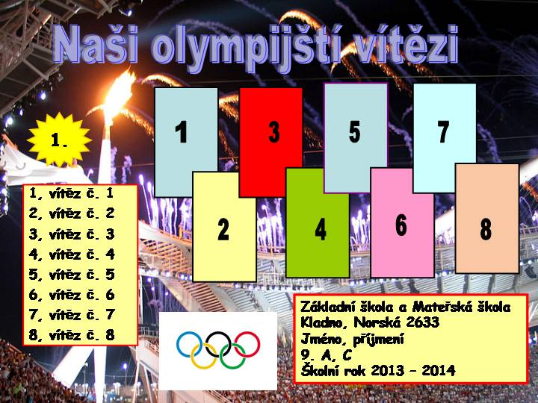

Snímky 2 až 9
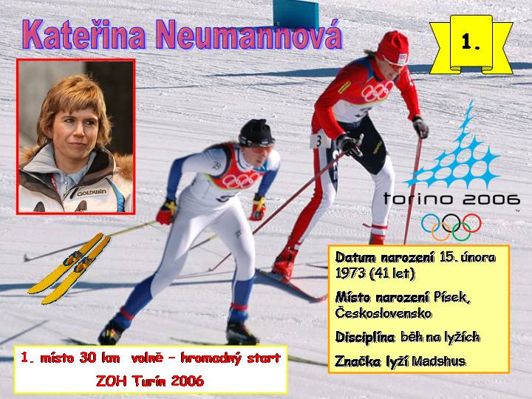

Použité zdroje:

Fotografie v prezentaci

http://commons.wikimedia.org/wiki/File:Olympic_flag.svg
http://commons.wikimedia.org/wiki/File:Olympic_flame_at_opening_ceremony.jpg
http://commons.wikimedia.org/wiki/File:Katerina_Neumannova.jpg
http://commons.wikimedia.org/wiki/File:Smigun_and_Neumannova_2006.jpg
http://en.wikipedia.org/wiki/File:2006_Winter_Olympics_logo.svg

